Знакомьтесь
объект культурного наследия регионального значения - городище Жижец
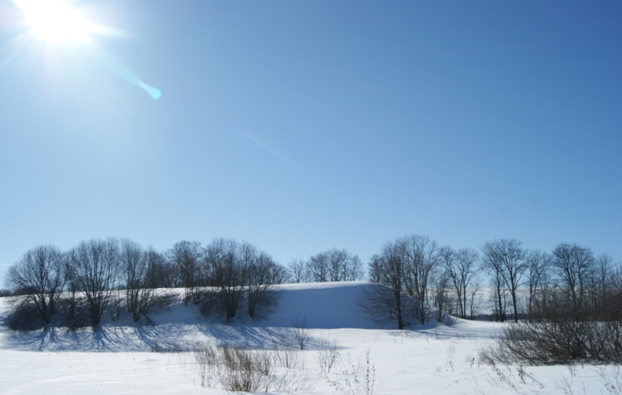
Древний город Жижец получил воё название от озера Жижцо - Жижицкое. и имеет ярко выраженный славянский характер: «жисть», «жить» т.е. дающий жизнь.

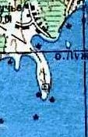
Город Жижец возник на северо-западном берегу озера Жижца (Жижицкого) на узком полуострове, вдающемся в озеро, на одном из возможных путей "из варяг в греки"
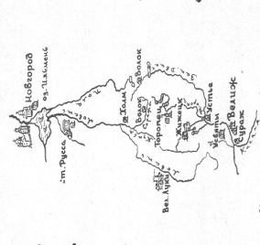
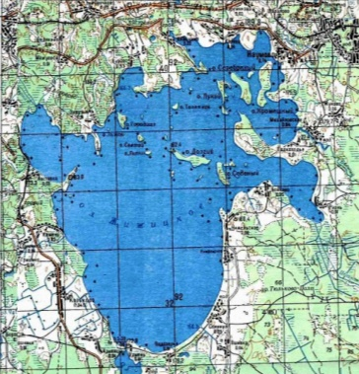
Впервые он упоминается в Уставной грамоте Смоленского князя Ростислава Мстиславича в 1136 году. Жижец входил в состав Смоленского княжества, Торопецкого княжества, Литовского княжества, Московского государства.
В 1245 году на льду Жижицкого озера, у города Жижца Александр Невский разбил литовцев.
Как город Жижец перестал существовать в начале XVII века, он не смог устоять перед польскими интервентами во время Смуты.
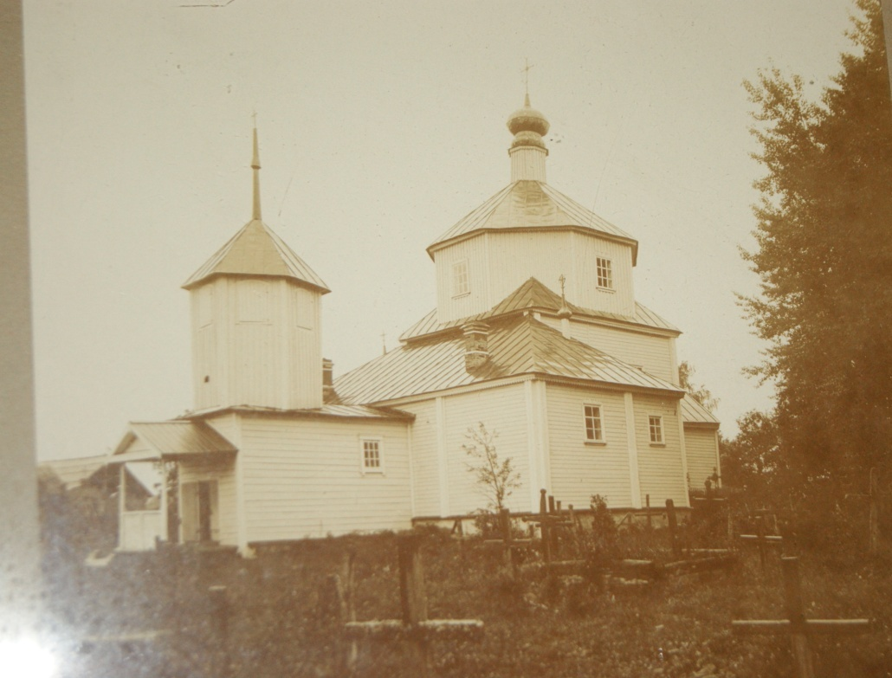
До второй половины XIX века здесь был погост. Центром погоста являлась Рождество - Богородицкая церковь. Сейчас сохранилось городище Жижец - место древнего города, напоминающее о его прошлом.
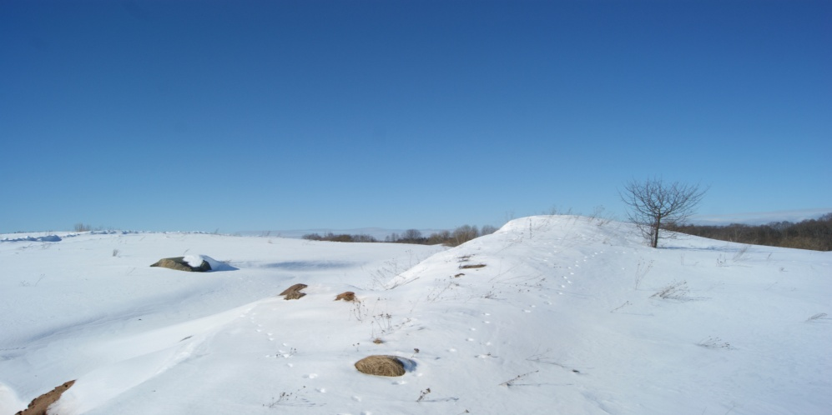
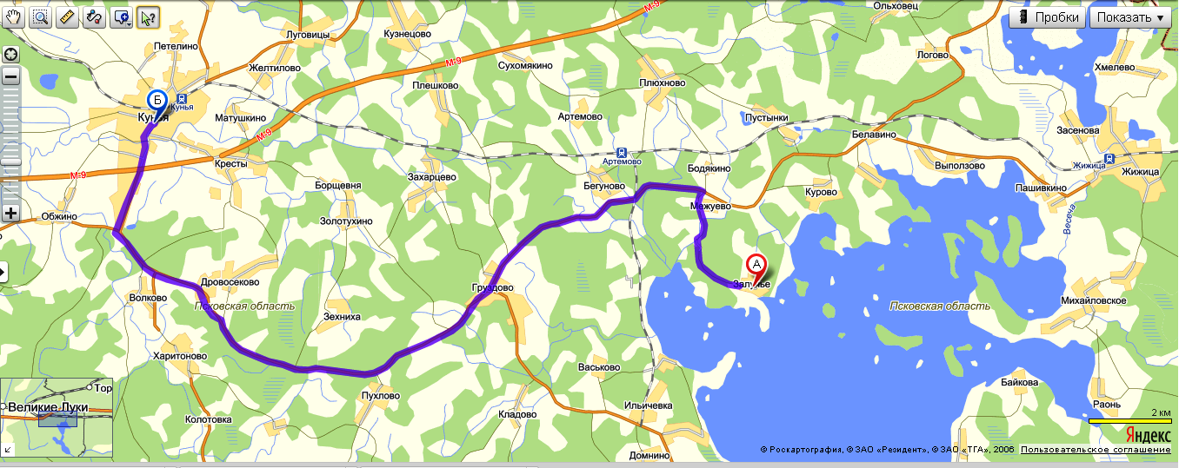
Как добраться до городища Жижец
Проезд на машине (автобусе): от Куньи ехать по дороге Кунья – Жижица (черезГруздово) на 23
километре свернуть направо. Проехать ещё 3 километра

Изучением данного поселения занимались Побойнин И.И., Станкевич Я.В., Пронин Г.Н..
В 1998 году городище Жижец и селище взяты по охрану

